**Parte 1:** Configurar el direccionamiento IPv6 en el router

Habilitar el router para reenviar paquetes IPv6.



Configurar el direccionamiento IPv6 en GigabitEthernet 0/0.

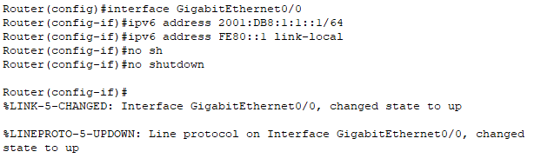

Configurar el direccionamiento IPv6 en GigabitEthernet 1/0.

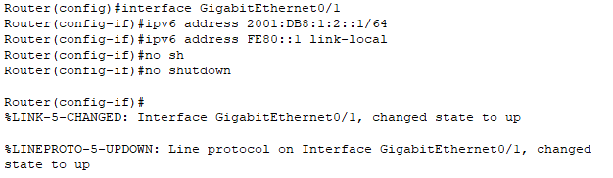

Configurar el direccionamiento IPv6 en Serial 0/0/0.

**Parte 2:** Configurar el direccionamiento IPv6 en los servidores